МУНИЦИПАЛЬНОЕАВТОНОМНОЕ ОБЩЕОБРАЗОВАТЕЛЬНОЕ УЧРЕЖДЕНИЕ
ОМУТИНСКАЯ СРЕДНЯЯ ОБЩЕОБРАЗОВАТЕЛЬНАЯ ШКОЛА №1

Рабочая программа курса
"PRO100р - безопасности"
в рамках реализации программы деятельности Центра образования цифрового и гуманитарного профилей "Точка роста"
на 2019-2022 г.г.
МАОУ Омутинская СОШ № 1
Мельников Николай Геннадьевич

Содержание

Пояснительная записка | 3
Учебно-тематический план | 6
Содержание спецкурсов | 6
Календарно- тематическое планирование | 9
Методическое обеспечение программы | 12
Литература | 13

Жизнь каждого человека

- вселенная, потерю которой
невозможно восполнить…

Пояснительная записка

Жизнь – это система, которая действует по определённым законам. Чтобы выжить, надо понять эти законы и использовать их в своих интересах.

Формирование психологического стереотипа романтического образа спасателя не самоцель, а

стержень, объединяющий различные курсы в данной программе. Ребёнок, усвоивший системный

подход, сможет применить его и в других случаях,

тем более что в любых экстремальных ситуациях есть общие закономерности и общие правила их разрешения.

Настоящая программа определяет порядок организации и обучения в кружке «Следопыт». Программа предназначена для обеспечения процесса обучения школьников, приобретения ими необходимых знаний, ознакомления с научно-

техническими и практическими задачами, приобретения навыков самостоятельного решения и практического применения теоретических знаний в различных чрезвычайных ситуациях, расширения кругозора. Обучение по программе проводится в течение 1 года с обучающимися 10-17 лет. Материал изучается на теоретических уроках, прохождении практических нормативов, тренировок, соревнований, походов, экскурсий, зачётов.

Подготовка обучающихся предполагает три основных направления: теоретическое, техническое и физическое.

Цели и задачи

Основная цель данной программы – воспитать у юного гражданина потребность предвидеть

возможные жизненные ситуации, выработать навык анализа, обучить правильным, грамотным действиям в условиях, которые могут встретиться на его жизненном пути.

ОРГАНИЗАЦИЯ ПОДГОТОВКИ

Организатор занятий кружка «Следопыт» самостоятелен в выборе форм, методов и средств обучения с учётом социально-экономических, технических и других условий, определения порядка состояния подготовки, формирования и утверждения планов боевой подготовки, учебных, тематических планов и иных видов деятельности в области подготовки, не противоречащих нормативным актам Министерства просвещения Российской Федерации.

Подготовка обучающихся в включает в себя следующие виды обучения:

- Первоначальное (вводное) обучение.

- Общеразвивающее обучение (углубленный курс ОБЖ средней школы).

- Специальное обучение (прикладные виды, такие как автодело, парашютная подготовка, промышленный альпинизм и др.).

2

  - Подготовка инструкторов по следующим направления: «Школа безопасности», «Школа выживания», спортивный туризм.

- расписании не включается проведение сезонных полевых сборов в дни школьных каникул:

Осень – 5 дней.

Зима – 5 дней.

Весна – 5 дней.

Лето – 16 дней.

- целью закрепления практических навыков и определения уровня подготовки обучающихся, формируются команды для участия в соревнованиях районного, областного, регионального, всероссийского уровня. Члены кружка привлекаются к подготовке, организации и проведению районных мероприятий согласно профилю (спортивный туризм, «Юный спасатель», «Школа безопасности»).

Контроль и оценка

Проверка осуществляется в объёме настоящей программы, учебных и тематических планов.

Итоговая проверка состояния подготовки осуществляется по окончанию учебного года.

Состав комиссии и требование к её работе определяется приказом директора учреждения не позднее, чем за 20 дней до начала проверки. Проверке подлежат все обучающиеся.

Проверка степени подготовленности обучающихся проводится в форме экзамена (зачёта) путём устного или письменного опроса и проверки практических навыков в форме практических заданий не позднее чем через 2 недели после окончания учебного года.

Зачёты принимаются по билетам, содержащих вопросы, которые должны включать в себя программный материал и объём знаний и умений, определяемых квалификационными требованиями. Билеты разрабатываются руководителем группы (секции) в двух экземплярах, количество билетов должно превышать на 10% численный состав группы.

К предметам обучения, которые являются обязательными относятся:

Общая подготовка.

Нормативно-правовые акты, регламентирующие деятельность аварийно-спасательных служб и формирований МЧС РФ.
Классификация чрезвычайных ситуаций природного и техногенного характера.

Техническое оснащение аварийно-спасательных формирований.

Организация и ведение аварийно-спасательных и других неотложных работ в зонах

чрезвычайных ситуаций.

Основы здорового образа жизни.

Медицинская подготовка.

Психологическая подготовка.

Физическая подготовка.

Начальная военная подготовка.

Радиация, химическая и биологическая безопасность.

Пожарная безопасность.

Электробезопасность.

Туризм и автономное существование.

Гражданская оборона и её задачи.

3

Водная подготовка.

Огневая подготовка.

Другие выносимые на зачёты предметы (промышленный альпинизм, горная подготовка) оговариваются учебными и тематическими планами.

Оценка обучающегося состоит из оценок за выполнение нормативов (практических работ) и знание (теоретических) вопросов. Обучающийся, допустивший грубое нарушение правил ТБ, а также нанесение ущерба вверенному имуществу и специальным средствам, может быть отчислен решением педсовета учреждения из числа обучающихся кружка «Следопыт».
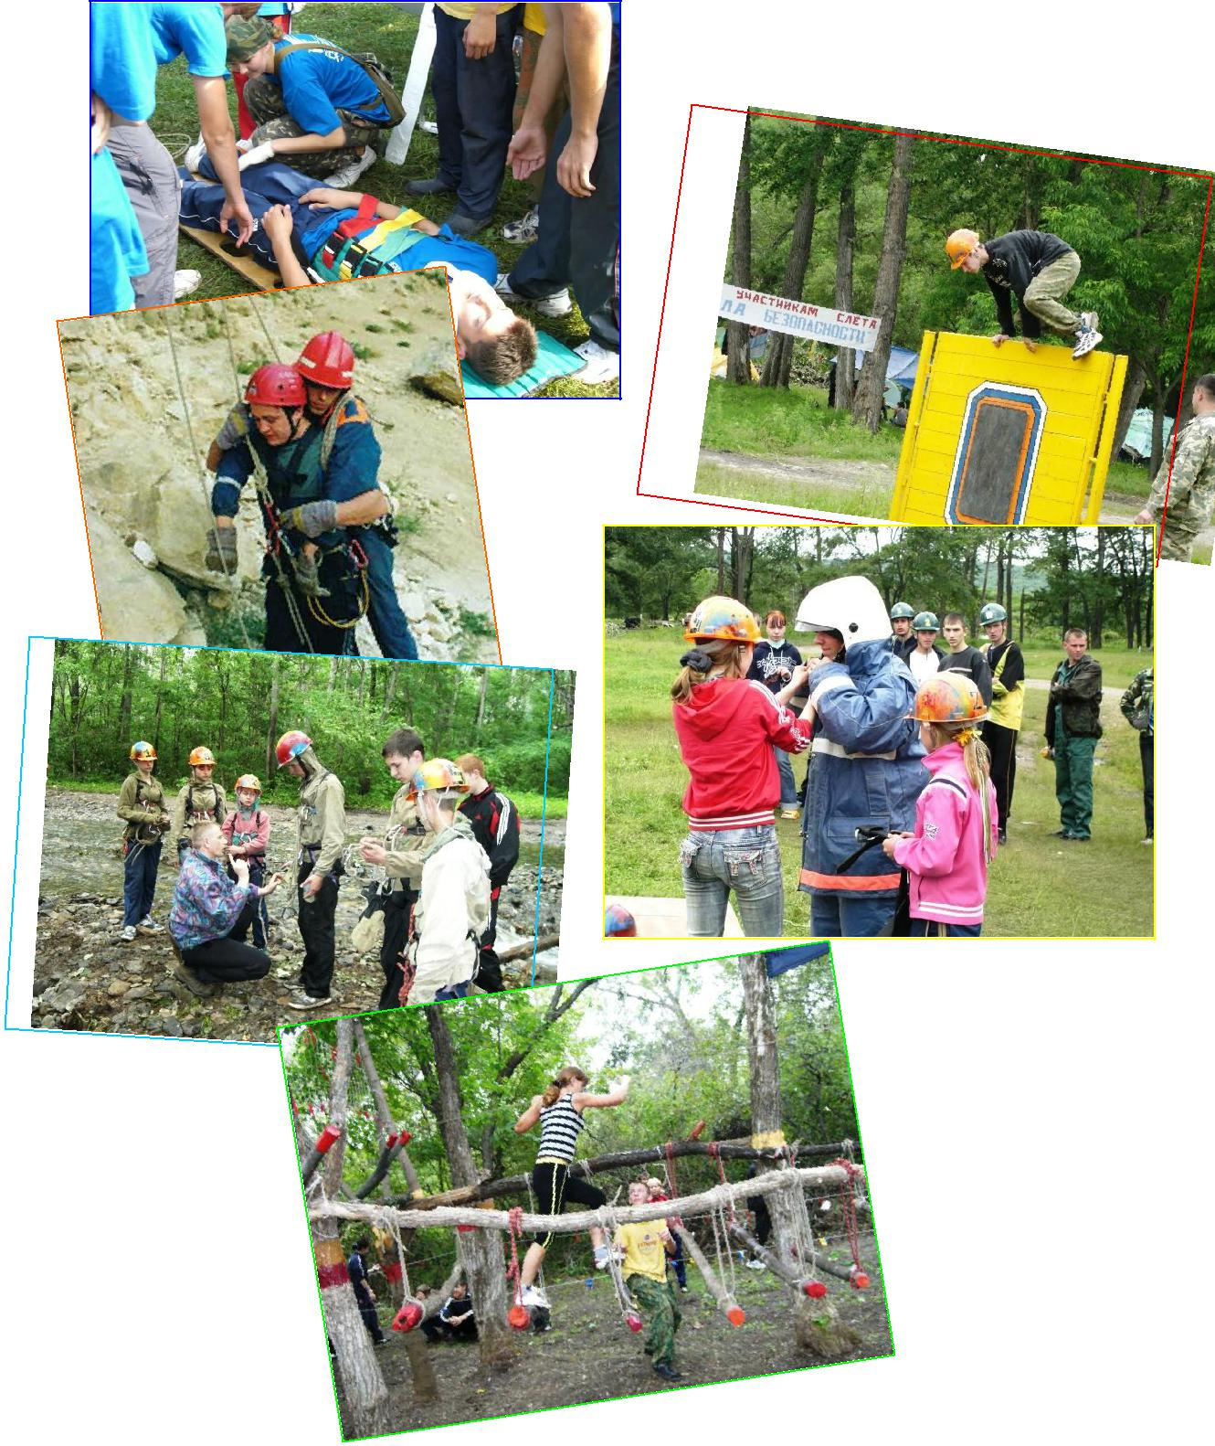

4

 | Учебно - тематический |  | план
№ | Наименование учебных тем |  | Количество часов
п/п |  | Теория |  | Практика |  | Всего
1. | Вводная часть | 1 |  | 1 |  | 2
2. | Общая подготовка и нормативно- | 1 |  |  |  | 1
 | правовые акты, регламентирующие
 | деятельность АСС и формирований
 | МЧС России
3. | Техническое оснащение аварийно- | 1 |  | 8 |  | 9
 | спасательных команд
4. | Организация и ведение аварийно- | 2 |  | 10 |  | 12
 | спасательных и других неотложных
 | работ в зонах ЧС
5. | Медицинская подготовка | 2 |  | 3 |  | 5
6. | Психологическая подготовка | 1 |  | 2 |  | 3
7. | Основы автономного существования в | 2 |  | 8 |  | 10
 | различных климато-географических
 | условиях
8. | Огневая подготовка | 2 |  | 4 |  | 6
9. | Противопожарная подготовка | 2 |  | 5 |  | 7
10. | Электробезопасность | 2 |  | 4 |  | 6
11. | Основы подготовки к военной службе | 2 |  | 2 |  | 4
12. | Водная подготовка | 2 |  | 5 |  | 7
ВСЕГО: |  | 20 |  | 52 |  | 72

ПРИМЕЧАНИЕ:

- данном учебном плане количество часов рассчитано на 1 год основного обучения

Содержание специальных курсов

ВВОДНАЯ ЧАСТЬ

Основная цель вводного курса – выявление и систематизирование накопленных детьми знаний об окружающем мире. Получение опорных знаний, которые позволят с наименьшими затратами усилий формировать новые представления и понятия об изученном материале. Анализ способностей и наклонностей детей. Проведение занятий по ТБ.

Первоначальное (вводное) обучение включает в себя:

Инструктаж по ТБ.

Ознакомление с обучающим процессом и материальной базой.

Проведение родительского собрания.

Разъясняются условия и порядок обучения.

По окончании первоначального обучения сдаётся зачёт по правилам ТБ, тест по общей физической подготовке, а также заполняется психологический тест: «Деловые и моральные качества обучающихся».

На период проведения зачета издается приказ директора МАУ ДО «ЦВР». Результаты зачёта

- тестов оформляются протоколом. На основании протокола директор издаёт приказ о допуске кандидата, завершившего первоначальное обучение для прохождения учёбы в кружке «Следопыт».

ОБЩАЯ ПОДГОТОВКА И НОРМАТИВНО-ПРАВОВЫЕ АКТЫ, РЕГЛАМЕНТИРУЮЩИЕ ДЕЯТЕЛЬНОСТЬ

АСС И ФОРМИРОВАНИЙ МЧС РОССИИ

5

Тема занятия | теория |  | практика |  |  | Всего
 |  |  |  |  |  | часов
 | 1 |  |  |  |  | 1
О природных явлениях региона.
Об объектах региона, представляющих возможную
опасность техногенного характера.
ТЕХНИЧЕСКОЕ ОСНАЩЕНИЕ АВАРИЙНО-СПАСАТЕЛЬНЫХ КОМАНД
Тема занятия | теория |  | практика |  |  | Всего
 |  |  |  |  |  | часов
Аварийно-спасательные средства, оборудование, | - |  | 2 |  |  | 2
приборы, инструменты, приспособления. Основы
применения.
Применениеиэффективноеиспользование | 1 |  | 2 |  |  | 3
спасательной техники, приборы, оборудование, СИЗ
и средства связи. О перспективах отечественных и
зарубежных аварийно-спасательных средствах.
Пользование альпинистским снаряжением, подъём
и спуск пострадавших с использованием различных
спусковых и подъёмных устройств. |  |  | 3 |  |  | 3
ОРГАНИЗАЦИЯ И ВЕДЕНИЕ АВАРИЙНО-СПАСАТЕЛЬНЫХ И ДРУГИХ НЕОТЛОЖНЫХ РАБОТ В
ЗОНАХ ЧС.
Тема занятия | теория |  | практика |  |  | Всего
 |  |  |  |  |  | часов
Принципы организации и порядок ведения АСР при | 2 |  |  |  |  | 2
различных ЧС. Последствия применения
современных видов оружия и специфику ведения
АСР в таких ситуациях.
Способы поиска, извлечения и транспортировки |  |  | 4 |  |  | 4
пострадавших в различных условиях.
Основные схемы и элементы конструкций | 2 |  | 2 |  |  | 4
промышленных и
жилых зданий и сооружений.
Основные принципы устройства коммунально-
энергетических сетей и возможные аварии на них.
Ведение АСР при ликвидации последствий аварий, |  |  | 2 |  |  | 2

6

атастроф и стихийных бедствий.

МЕДИЦИНСКАЯ ПОДГОТОВКА

 | Тема занятия |  |  |  | теория |  | практика | Всего
 |  |  |  |  |  |  |  | часов
Основы анатомии и физиологии человека. Основы |  |  |  |  | 1 |  |  | 1
гигиены.
Последствия | наркомании, |  | алкоголизма | и | 1 |  |  | 1
токсикомании. Инфекционные заболевания и меры
профилактики.
Приёмы оказания первой медицинской помощи. |  |  |  |  |  |  | 1 | 1
Особенности оказания первой медицинской помощи |  |  |  |  |  |  | 1 | 1
при переломах различной локализации.
Способы | переноски | и | транспортировки |  |  |  | 1 | 1
пострадавших при различных переломах. Средства
для оказания первой помощи.
 |  |  | ПСИХОЛОГИЧЕСКАЯ ПОДГОТОВКА
 | Тема занятия |  |  |  | теория |  | практика | Всего
 |  |  |  |  |  |  |  | часов
Свои индивидуально-психологические особенности. |  |  |  |  | 1 |  |  | 1
Методы и приёмы управления собственным
состоянием. Контролировать своё морально-
психологическое состояние при ЧС.
Особенности психологического воздействия |  |  |  |  |  |  | 2 | 2
обстановки на людей при ЧС. Об основах
психологических знаний и особенностях поведения
человека в ЧС.
 |  | ОСНОВЫ АВТОНОМНОГО СУЩЕСТВОВАНИЯ В РАЗЛИЧНЫХ
 |  |  | КЛИМАТО-ГЕОГРАФИЧЕСКИХ УСЛОВИЯХ
 | Тема занятия |  |  |  | теория |  | практика | Всего
 |  |  |  |  |  |  |  | часов
Основы выживания в различных климатических и |  |  |  |  | 1 |  | 1 | 2
природных условиях.
Использование подручных средств для обеспечения |  |  |  |  |  |  | 2 | 2
жизнедеятельности в условиях автономного
существования.
Ориентирование на местности |  |  |  |  | 1 |  | 1 | 2
Питание в условиях автономного существования |  |  |  |  |  |  | 1 | 1

7

Изготовление простейших укрытий от непогоды |  |  | 2 | 2
Сигналы бедствия |  |  | 1 | 1
ОГНЕВАЯ ПОДГОТОВКА
Тема занятия | теория |  | практика | Всего
 |  |  |  | часов
Назначение и боевые свойства АК, ПМ, | 1 |  |  | 1
малокалиберной винтовки. Явление выстрела
Приёмы и правила стрельбы. |  |  | 1 | 1
Неполная разборка, сборка и смазка |  |  | 2 | 2
огнестрельного орудия.
Стрельбы из пневматического оружия с любого |  |  | 1 | 1
положения (стоя, лежа ,с колена).
О различных конструкциях газового, боевого и | 1 |  |  | 1
охотничьего оружия отечественного и зарубежного
производства.
ПРОТИВОПОЖАРНАЯ ПОДГОТОВКА
Тема занятия | теория |  | практика | Всего
 |  |  |  | часов
Процесс горения, пожар и его развитие. | 1 |  |  | 1
Средства пожаротушения.
Меры безопасности при работе с пожарно-
техническим оборудованием.
Виды и тактико-технические характеристики |  |  | 1 | 1
специального аварийно-спасательного
оборудования.
Ведение работы со специальным оборудованием. |  |  | 2 | 2
Ведение работы по пожаротушению подручными
средствами
Боевое развёртывание мотопомпы МП-800. | 1 |  | 1 | 2
Особенности тушения пожаров различных категорий
на различных объектах.
Доврачебная помощь пострадавшему на пожаре. |  |  | 1 | 1
ЭЛЕКТРОБЕЗОПАСНОСТЬ
Тема занятия | теория |  | практика | Всего
 |  |  |  | часов
Классификация электроустановок. Требования к | 1 |  |  | 1

8

составу, эксплуатирующему электроустановки.
Классификацию средств защиты и правила их |  |  |  |  | 1 |  |  |  | 1
использования. Виды поражения от действия
электрического тока.
Первая помощь пострадавшему от воздействия |  |  |  |  |  | 2 |  |  | 2
электрического тока.
Пользование средствами защиты и пожаротушения |  |  |  |  |  | 2 |  |  | 2
оборудования, находящегося под напряжением.
 |  |  |  | ОСНОВЫ ПОДГОТОВКИ К ВОЕННОЙ СЛУЖБЕ
 |  |  | Тема занятия |  | теория | практика |  |  | Всего
 |  |  |  |  |  |  |  |  | часов
Правовые основы воинской службы. Содержание и |  |  |  |  | 1 | 1 |  |  | 2
структура воинской деятельности.
Размещение, жизнь и быт военнослужащих. |  |  |  |  | 1 | 1 |  |  | 2
 |  |  |  | ВОДНАЯ ПОДГОТОВКА
 |  |  | Тема занятия |  | теория | практика |  |  | Всего
 |  |  |  |  |  |  |  |  | часов
Общие сведения о водоёмах. |  |  |  |  | 1 |  |  |  | 1
Спасательные средства. |  |  |  |  |  | 1 |  |  | 1
Основы оказания помощи пострадавшим при |  |  |  |  |  | 2 |  |  | 2
утоплении.
Пользование спасательными средствами. Оказание |  |  |  |  |  | 1 |  |  | 1
помощи утопающему.
Пользование гребными плавсредствами. |  |  |  |  | 1 | 1 |  |  | 2
Проведение СЛР при утоплении.
 |  |  | Календарно – тематическое планирование
Ме | Ч | Вр | Ко | Содержание занятий |  |  | Мероприятие за
ся | и | ем | л- |  |  |  | рамками
ц | с | я | во |  |  |  | учебного плана
 | л | пр | ак.
 | о | ов | ч.
 |  | еде
 |  | ни
 |  | я
 |  | зан
 |  | яти
 |  | я

9

сентябрь

октябрь

декабрь ноябрь

1 | О природных явлениях региона. | Соревнование
 | Об объектах региона, представляющих возможную «Юный
 | опасность техногенного характера. | спасатель»

- Аварийно-спасательные средства, оборудование, приборы, инструменты, приспособления. Основы применения.

3 | Поход выходного
Применение и эффективное использование спасательной | дня
техники, приборы, оборудование,
СИЗ и средства связи. О перспективах отечественных и
зарубежных аварийно-спасательных средствах.

- Пользование альпинистским снаряжением, подъём и спуск пострадавших с использованием различных спусковых и подъёмных устройств.

- Принципы организации и порядок ведения АСР при различных ЧС.

Последствия применения современных видов оружия и специфику ведения АСР в таких ситуациях.

- Способыпоиска,извлеченияитранспортировки Поход выходного

пострадавших в различных условиях. | дня

- Основные схемы и элементы конструкций промышленных и жилых зданий и сооружений.

Основные принципы устройства коммунально-энергетических сетей и возможные аварии на них.

Ведение АСР при ликвидации последствий аварий, катастроф и стихийных бедствий.

- Основы анатомии и физиологии человека. Основы гигиены.

- Последствия наркомании, алкоголизма и токсикомании. Инфекционные заболевания и меры профилактики.

1 | Приёмы оказания первой медицинской помощи. | Поход выходного
 |  | дня

- Особенности оказания первой медицинской помощи при переломах различной локализации.

- Способы переноски и транспортировки пострадавших при различных переломах. Средства для оказания первой помощи.

10

 |  |  | 1 | Свои индивидуально-психологические особенности. Методы
 |  |  |  | и | приёмы | управления | собственным | состоянием.
 |  |  |  | Контролировать своё морально-психологическое состояние
 |  |  |  | при ЧС.
 |  |  | 2 | Особенности психологического воздействия обстановки на
 |  |  |  | людей при ЧС. Об основах психологических знаний и
 |  |  |  | особенностях поведения человека в ЧС.
 |  |  | 2 | Основы выживания в различных климатических и природных
 |  |  |  | условиях.
 |  |  | 2 | Использование подручных средств для обеспечения
 |  |  |  | жизнедеятельности в условиях автономного существования.
 |  |  | 2 | Ориентирование на местности
 |  |  | 1 | Питание в условиях автономного существования
 |  |  | 2 | Изготовление простейших укрытий от непогоды
 |  |  | 1 | Сигналы бедствия
январь
январь |  |  | 1 | Назначение и боевые свойства АК, ПМ, малокалиберной |  |  |  |  | Поход выходного
январь |  |  |  | винтовки. Явление выстрела |  |  |  |  | дня
 |  |  | 1 | Приёмы и правила стрельбы.
 |  |  | 2 | Неполная |  | разборка, сборка | и смазка огнестрельного
 |  |  |  | орудия.
 |  |  | 1 |  | Стрельбы из пневматического оружия с любого положения
 |  |  |  | (стоя, лежа ,с колена).
 |  |  | 1 | О различных конструкциях газового, боевого и охотничьего
 |  |  |  | оружия отечественного и зарубежного производства.
 |  |  | 1 | Процесс горения, пожар и его развитие.
 |  |  |  | Средства пожаротушения.
 |  |  |  | Меры безопасности при работе с пожарно-техническим
 |  |  |  | оборудованием.
 |  |  | 1 | Виды и тактико-технические характеристики специального |  |  |  |  | Поход выходного
февраль |  |  |  | аварийно-спасательного оборудования. |  |  |  |  | дня
февраль |  |  | 2 | Ведение работы со специальным оборудованием. Ведение
февраль |  |  |  | работы по пожаротушению подручными средствами
 |  |  | 2 | Боевое развёртывание мотопомпы МП-800. |  |  |  | Особенности | Соревнование
 |  |  |  | тушения пожаров различных категорий на различных |  |  |  |  | «Школа
 |  |  |  | объектах. |  |  |  |  | безопасности»
март
март |  |  | 1 | Доврачебная помощь пострадавшему на пожаре.

11

 |  |  | 1 | Классификация электроустановок. Требования к составу,
 |  |  |  | эксплуатирующему электроустановки.
 |  |  | 1 | Классификациюсредствзащитыиправилаих
 |  |  |  | использования. | Виды | поражения | от | действия
 |  |  |  | электрического тока.
 |  |  | 2 | Перваяпомощьпострадавшемуотвоздействия
 |  |  |  | электрического тока.
 |  |  | 2 | Пользование средствами защиты и пожаротушения
 |  |  |  | оборудования, находящегося под напряжением.
 |  |  | 2 | Правовые основы воинской службы. Содержание и
 |  |  |  | структура воинской деятельности.
 |  |  | 1 | Размещение, жизнь и быт военнослужащих.
апрель |  |  | 1 | Общие сведения о водоёмах.
апрель |  |  | 1 | Спасательные средства.
 |  |  | 2 | Основы оказания помощи пострадавшим при утоплении.
 |  |  | 1 | Пользование спасательными средствами. Оказание помощи
 |  |  |  | утопающему.
май |  |  | 2 | Пользование гребными плавсредствами. |  |  | Проведение СЛР
май |  |  |  | при утоплении.
 |  |  | 72
 |  |  |  |  | Методическое обеспечение программы

- Разработки положений соревнований, слетов. Игр и других мероприятий.

- Методики по курсам программы(медицинская подготовка, пожарная, начальная военная).

- Раздаточный материал (тесты, карты, легенды).

- Практические отчеты по мероприятиям (походы разной степени и категории сложности, слеты, фестивали).

.

12

Литература

- Емельянчик В.К., Капитонова М.Е. Ваши шансы избежать беды: Учебное пособие / Сборник ситуационных задач по курсу «Основы безопасности жизнедеятельности» - СПб.: «КАРО», 2002.

2. Иващук В.В. Пока не приехал доктор. – Владивосток: «Дюма», 2001. | 3.
Пономарёв В.Т. Энциклопедия безопасности. – Д.: Сталкер, 1997.

- Правила поведения и действия населения при стихийных действиях, авариях, катастрофах. Пособие. М., 1993

- Семёнов С.И. и др. Проведение занятий по гражданской обороне. М., 1990

ЛИТЕРАТУРА ДЛЯ УЧАЩИХСЯ

- Энциклопедия для детей. Дополнительный том. Личная безопасность. Меры предосторожности в повседневной жизни. Поведение в экстремальных ситуациях / Глав. Ред. Володин В.А. – М.: Аванта⁺, 2001

13

